Liens UNC

Internet Explorer
Les liens UNC peuvent ne pas fonctionner à partir d'Internet Explorer pour des raisons de sécurité. Il est possible de passer outre cette sécurité site par site. en suivant la procédure qui suit.
- Ouvrir les « options internet ».
- Accéder à l'onglet « Sécurité ».
- Choisir la zone « Intranet local » et cliquer sur le bouton « Sites ».
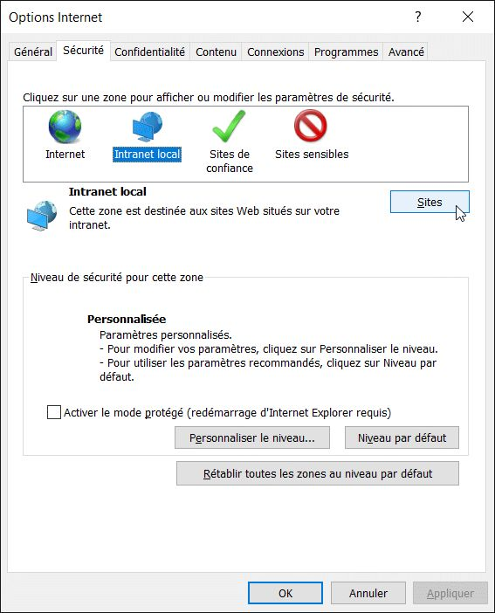
- Cliquer sur le bouton « Avancé ».
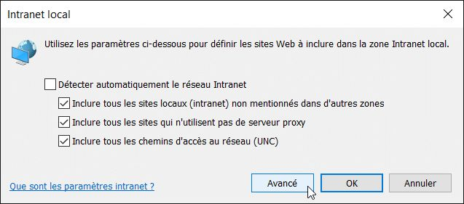
- Ajouter l'url du site à autoriser puis refermer les fenêtres.
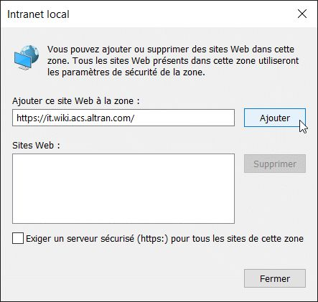

Firefox
Les liens UNC peuvent ne pas fonctionner à partir de Firefox pour des raisons de sécurité. Il est possible de passer outre cette sécurité site par site. en suivant la procédure qui suit.
- Taper « about:config » dans la barre d'adresse pour accéder aux paramètres de configuration.
- Faire un click droit et choisir « nouvelle / Chaîne de caractères » dans le menu surgissant.
- Renseigner les 3 paramètres suivants :
Nom | Valeur
capability.policy.policynames | localfilelinks
capability.policy.localfilelinks.sites | url1 url2 url3
capability.policy.localfilelinks.checkloaduri.enabled | allAccess
Même avec cette modification, une fenêtre popup continuera à s'afficher préconisant l'usage d'Internet Explorer, mais la cible du lien s'ouvrira tout de même après avoir refermé cette fenêtre.

